Министерство науки и высшего образования Российской Федерации
ФГБОУ ВО «Поволжский государственный технологический университет»

Факультет информатики и вычислительной техники

Кафедра ИВС

Отчет по лабораторной работе №1
«Практикум по технологиям создания web-приложений. Часть 1»
по дисциплине «Технологии программирования и создание WEB приложений»

Выполнил: обучающийся гр. ИСТ-33
Смирнов Н.Р
(подпись) (Ф.И.О.)
Проверил: преподаватель
(подпись) (Ф.И.О.)

Йошкар-Ола
2026 г.
Содержание
Задание 1. Получение справочной информации по командам 3
1.1 Команда ipconfig 3
1.2 Команда ping 3
1.3 Команда tracert 4
1.4 Команда hostname 5
Задание 2. Получение имени хоста 5
Задание 3. Изучение утилиты ipconfig 5
Задание 4. Получение информации о текущих сетевых соединениях и протоколах стека TCP/IP 8
Задание 5. Выбор ресурса для исследования доступа 10
Задание 6. Тестирование связи с помощью утилиты ping 11
Задание 7. Определение пути IP-пакета 15

Задание 1. Получение справочной информации по командам
Выведем на экран справочную информацию по утилитам ipconfig, ping, tracert, hostname. Команды выполняются на хосте рабочего места. Для этого в командной строке введём имя утилиты с параметром /?.

1.1 Команда ipconfig
В командной строке введём ipconfig /?:
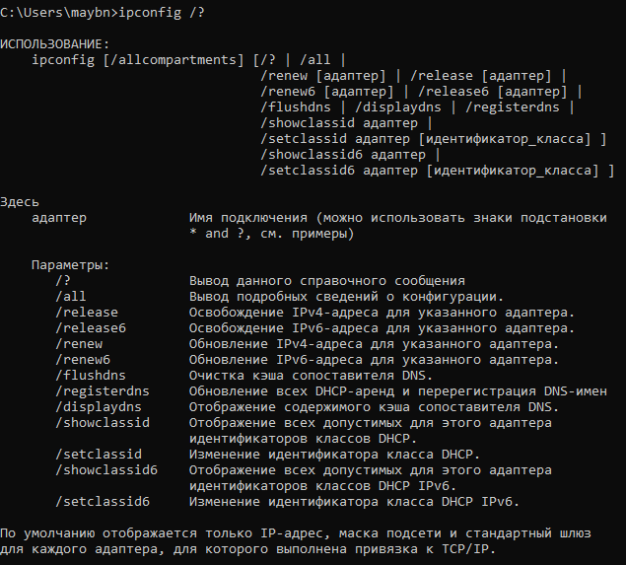
Рис. 1. Справочная информация по утилите ipconfig (команда ipconfig /?)
На скриншоте показана справка по ipconfig: синтаксис вызова, ключи (/all, /release, /renew, /flushdns, /displaydns и другие) и их краткое описание. Если запустить команду без ключей, она выведет только IP-адрес, маску подсети и основной шлюз.

1.2 Команда ping
В командной строке введём ping /?:

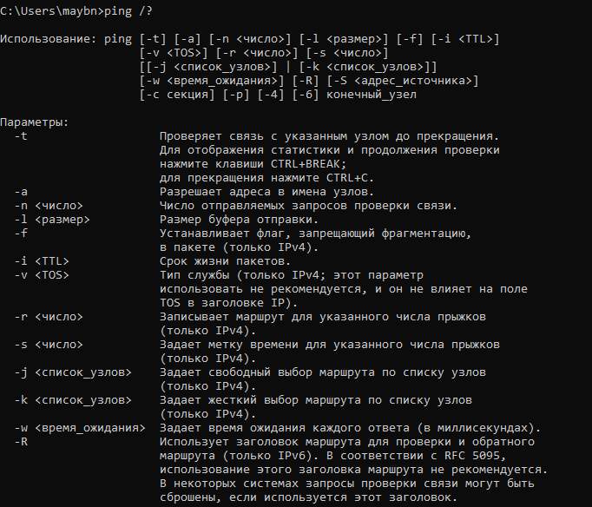
Рис. 2. Справочная информация по утилите ping (команда ping /?)
Справка по ping содержит синтаксис вызова и список параметров (-t, -a, -n, -l, -f, -i, -w и др.). Утилитой проверяют, доступен ли удалённый узел, и измеряют время отклика.

1.3 Команда tracert
В командной строке введём tracert /?:
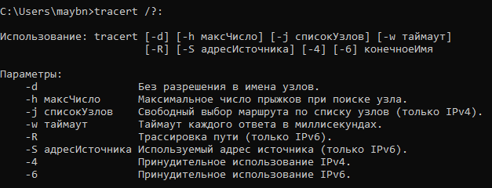
Рис. 3. Справочная информация по утилите tracert (команда tracert /?)
В справке по tracert указаны синтаксис и параметры (-d, -h, -j, -w). Утилита строит маршрут, по которому пакеты идут до удалённого узла.

1.4 Команда hostname
В командной строке введём hostname /?:
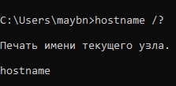
Рис. 4. Справочная информация по утилите hostname (команда hostname /?)
У команды hostname нет дополнительных параметров, она просто выводит имя компьютера в локальной сети.

Задание 2. Получение имени хоста
Выведем на экран имя локального хоста с помощью команды hostname.
В командной строке введём hostname:
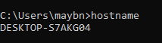
Рис. 5. Результат выполнения команды hostname
Имя локального компьютера — DESKTOP-S7AKG04. По этому имени компьютер определяется другими устройствами в локальной сети.

Задание 3. Изучение утилиты ipconfig
Проверим конфигурацию TCP/IP рабочего места (хоста) с помощью утилиты ipconfig.
В командной строке введём ipconfig /all:
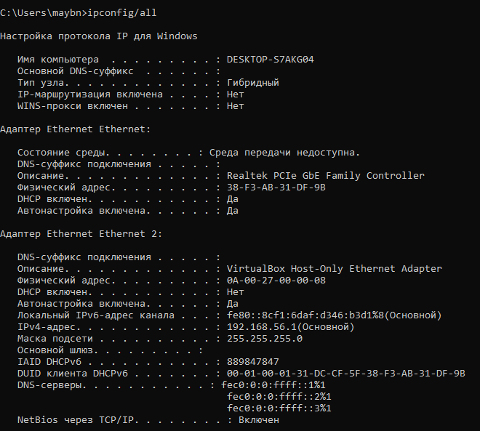
Рис. 6. Результат выполнения команды ipconfig /all
Продолжение рисунка 6:
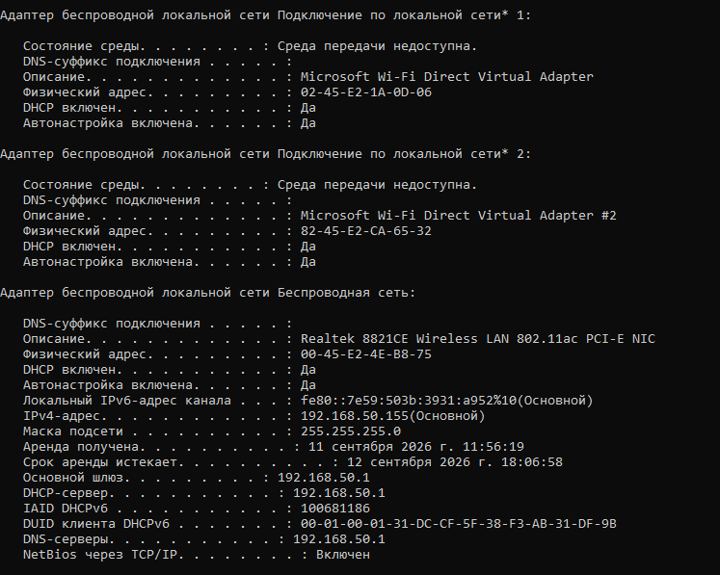
Рис. 7. Результат выполнения команды ipconfig /all
На скриншотах показана полная конфигурация TCP/IP: имя хоста, описание и физические адреса сетевых адаптеров, IP-адреса, маски подсети, основной шлюз, адреса DHCP- и DNS-серверов, сроки аренды DHCP.
Таблица 1.3. Конфигурация TCP/IP
Параметр | Значение
Имя хоста | DESKTOP-S7AKG04
IP-адрес | 192.168.50.155
Маска подсети | 255.255.255.0
Основной шлюз | 192.168.50.1
Используется ли DHCP (адрес DHCP-сервера) | Да, DHCP-сервер 192.168.50.1
Описание адаптера | Realtek 8821CE Wireless LAN 802.11ac PCI-E NIC
Физический адрес сетевого адаптера | 00-45-E2-4E-B8-75
Адрес DNS-сервера | 192.168.50.1
Адрес WINS-сервера | не задан, не используется
Выводы по данному пункту задания
Краткое определение каждого из параметров:
- Имя хоста — сетевое имя компьютера, по которому он идентифицируется в локальной сети.
- IP-адрес — уникальный числовой идентификатор устройства в сети (в нашем случае 192.168.50.155).
- Маска подсети — определяет, какая часть IP-адреса относится к адресу сети, а какая — к адресу узла.
- Основной шлюз — устройство (маршрутизатор), через которое компьютер выходит во внешние сети.
- DHCP — протокол динамической конфигурации хоста, автоматически назначающий IP-адреса устройствам в сети.
- Описание адаптера — название сетевого интерфейса.
- Физический адрес (MAC) — уникальный аппаратный адрес сетевого адаптера, присваиваемый при производстве.
- DNS-сервер — сервер, преобразующий доменные имена в IP-адреса.
- WINS-сервер — сервер службы Windows Internet Naming Service, сопоставляющий NetBIOS-имена с IP-адресами.
Чем полученная информация может быть полезна разработчику/администратору сети:
- помогает быстро найти причину проблем с сетевым подключением;
- позволяет проверить, получена ли конфигурация TCP/IP и нет ли конфликта IP-адресов:
  - если конфигурация получена, указаны IP-адрес, маска и шлюз;
  - при дублировании IP-адреса маска сети показывается как 0.0.0.0;
  - если компьютер не смог получить адрес по DHCP, IP-адрес будет 0.0.0.0;
- помогает заметить ошибки в настройках, из-за которых пропадает подключение.

Задание 4. Получение информации о текущих сетевых соединениях и протоколах стека TCP/IP
С помощью утилиты netstat выведем перечень сетевых соединений и статистическую информацию для протоколов UDP, TCP, ICMP, IP.
В командной строке введём netstat -a:
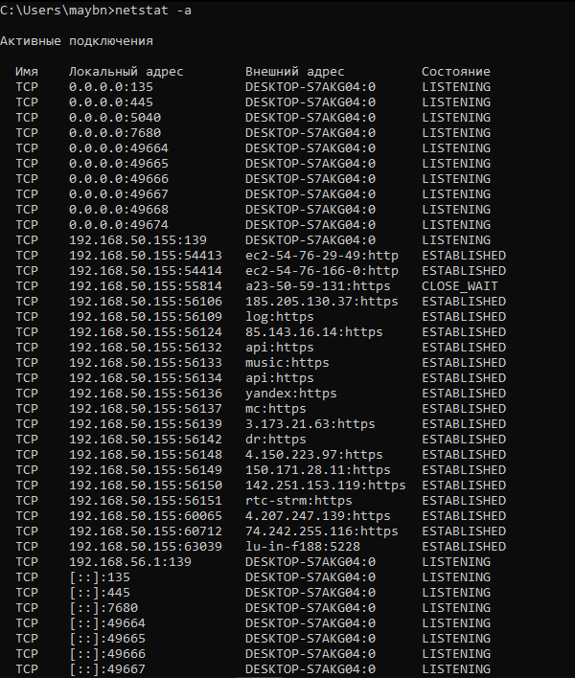
Рис. 8. Результат выполнения команды netstat -a
На скриншоте видны активные соединения и порты, которые компьютер прослушивает. В таблице указаны протокол (TCP или UDP), локальный и внешний адреса с номерами портов и состояние соединения (LISTENING, ESTABLISHED и др.).
Выводы
Утилита netstat показывает текущие сетевые соединения и открытые порты, а с ключами -s, -e и -r выводит статистику по протоколам TCP, UDP, IP, ICMP, статистику Ethernet и таблицу маршрутизации. Особенно она полезна на брандмауэрах: по её выводу можно заметить нарушения безопасности периметра сети.
Результат команды netstat -a показывает:
- активные TCP-соединения и их состояния;
- порты, которые компьютер прослушивает;
- открытые UDP-порты;
- адреса удалённых узлов, с которыми сейчас есть связь.
Практическая ценность: по выводу netstat администратор видит, какие порты открыты и какие соединения активны, и может быстрее найти неполадки в сети или подозрительную активность.

Задание 5. Выбор ресурса для исследования доступа
По предоставленному преподавателем варианту подберём сетевой ресурс для дальнейшего исследования согласно таблице 1.4.
Таблица 1.4. Исследование сетевого ресурса
Номер варианта | Класс сетевого ресурса
1 | Веб-приложение электронной коммерции
2 | Веб-приложение платформы социальной сети
3 | Веб-приложение повышения производительности (офисного назначения)
4 | Веб-приложение системы управления взаимоотношением с клиентами (CRM)
5 | Статичный веб-сайт (сайт-визитка)
6 | Динамический веб-сайт (любой направленности)
7 | Веб-сайт электронной коммерции
8 | Веб-сайт блога
Обоснование выбора
Для исследования выбран МАКС (https://web.max.ru/) — российский мессенджер и цифровая платформа компании VK. По таблице 1.4 он относится к классу «Веб-приложение платформы социальной сети» (вариант 2).
Ресурс выбран по следующим критериям:
- Соответствие классу. В МАКС есть личные и групповые чаты, каналы, звонки и обмен файлами, то есть он работает как платформа для общения и подходит под класс «платформа социальной сети».
- Доступность. Есть веб-версия web.max.ru, а также приложения для телефонов и компьютеров, поэтому к ресурсу можно обращаться с обычного рабочего места.
- Динамический контент. Чаты и каналы формируются динамически, поэтому страница делает много сетевых запросов, которые можно изучать в следующих работах.
- Размещение в России. Инфраструктура ресурса находится на территории России, он открывается без VPN, и его можно проверять с помощью ping и tracert.
- Удобство для утилит. У домена max.ru постоянный IP-адрес, поэтому его удобно проверять командами nslookup, ping, tracert и pathping.
Команды для исследования
№ | Команда | Назначение
1 | nslookup max.ru | Определение IP-адресов ресурса
2 | ping max.ru | Проверка доступности
3 | ping -n 10 max.ru | Расширенная проверка (10 пакетов)
4 | ping -l 64 max.ru | Проверка пакетов длиной 64 байта
5 | tracert max.ru | Трассировка маршрута
6 | tracert -d max.ru | Трассировка без разрешения имён
7 | tracert -h 15 max.ru | Трассировка с ограничением по хопам
8 | pathping max.ru | Расширенная трассировка со статистикой потерь
Для исследования с помощью утилит ping, tracert, nslookup и pathping выбран ресурс max.ru.

Задание 6. Тестирование связи с помощью утилиты ping
Для выбранного ресурса (в задании 5) с помощью команды ping выполним исследования.
Проверка правильности установки и конфигурирования TCP/IP на локальном компьютере
В командной строке введём:
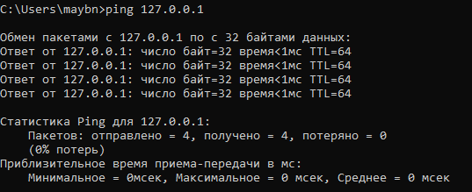
Рис. 9. Результат выполнения команды ping 127.0.0.1 — проверка петли обратной связи (localhost)
Обмен пакетами с адресом петли обратной связи прошёл успешно: все 4 пакета отправлены и получены, потерь нет. Значит, стек TCP/IP установлен и настроен правильно.
Проверка, правильно ли добавлен в сеть локальный компьютер и не дублируется ли IP-адрес
В командной строке введём:
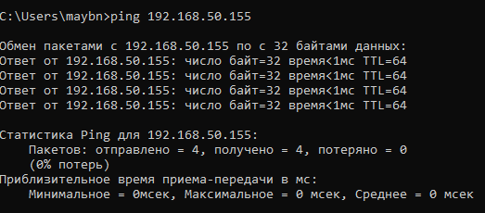
Рис. 10. Результат выполнения команды ping для локального IP-адреса рабочего места
Компьютер отвечает на ping по собственному IP-адресу, поэтому он правильно добавлен в сеть и его адрес не дублируется.
Проверка функционирования шлюза по умолчанию
Посылаем 5 эхо-пакетов длиной 64 байта:
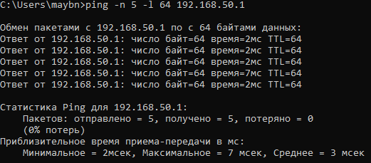
Рис. 11. Результат выполнения команды ping -n 5 -l 64 для основного шлюза
Мы отправили 5 эхо-пакетов длиной 64 байта на шлюз по умолчанию. Шлюз ответил, значит, он работает и связь с локальной сетью есть.
Проверка возможности установления соединения с удалённым хостом
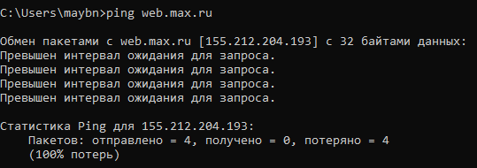
Рис. 12. Результат выполнения команды ping web.max.ru — проверка удалённого хоста
Имя web.max.ru разрешилось в IP-адрес 155.212.204.193, но все 4 эхо-пакета остались без ответа («Превышен интервал ожидания для запроса»), потери составили 100%. Скорее всего, сервер не отвечает на ICMP-запросы, при этом сайт https://web.max.ru/ открывается по HTTPS (порт 443).
Дополнительная проверка доступности ресурса через HTTP
Так как ping результата не дал, проверим доступность ресурса HTTP-запросом (команда curl -I https://web.max.ru):
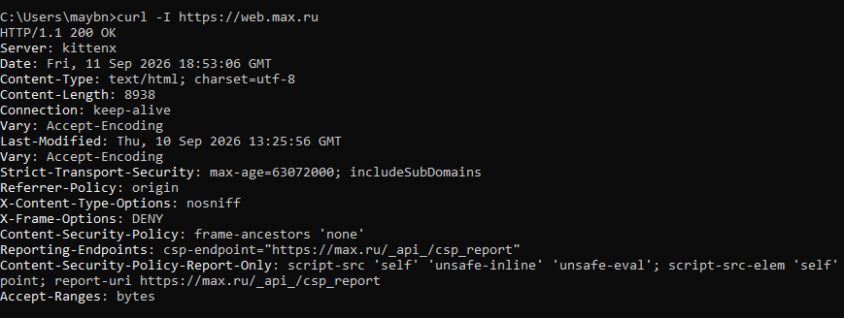
Рис. 12а. Результат проверки доступности web.max.ru через HTTPS
На скриншоте виден ответ сервера:
- HTTP/1.1 200 OK — сервер доступен и отвечает корректно;
- Server: kittenx — так сервер назван в заголовке;
- Content-Type: text/html; charset=utf-8 — сервер возвращает HTML-страницу в кодировке UTF-8;
- Content-Length: 8938 — размер ответа составляет 8938 байт;
- Strict-Transport-Security: max-age=63072000 — включена политика HSTS (обязательное использование HTTPS на 2 года);
- X-Frame-Options: DENY — запрещено встраивание страницы в iframe (защита от clickjacking);
- Content-Security-Policy — настроена политика безопасности контента.
Итак, ping показал 100% потерь, но ресурс по HTTPS доступен: сервер вернул 200 OK. Значит, соединение с удалённым хостом установить можно.
Объяснение результатов
Утилита ping (Packet Internet Grouper) используется для проверки конфигурирования TCP/IP и диагностики ошибок соединения. Она определяет доступность и функционирование конкретного хоста.
Команда ping проверяет соединение с удалённым хостом путём посылки эхо-пакетов ICMP и прослушивания эхо-ответов. Ping ожидает каждый посланный пакет и печатает количество переданных и принятых пакетов. Если связь плохая, из сообщений ping видно, сколько пакетов потеряно.
По умолчанию передаётся 4 эхо-пакета длиной 32 байта. При получении ответа в поле time указывается время (в миллисекундах), за которое пакет дошёл до удалённого хоста и вернулся назад.
Ping можно использовать для тестирования как имени хоста (DNS или NetBIOS), так и его IP-адреса. Если ping с IP-адресом выполнилась успешно, а с именем — неудачно, проблема в распознавании соответствия адреса и имени, а не в сетевом соединении.
В нашем случае ping к web.max.ru показал 100% потерь, но это не значит, что ресурс недоступен: скорее всего, сервер просто не отвечает на ICMP. Доступность сайта подтверждает ответ 200 OK на запрос curl -I https://web.max.ru и заголовки HSTS, X-Frame-Options и Content-Security-Policy.

Задание 7. Определение пути IP-пакета
В командной строке введём tracert web.max.ru:
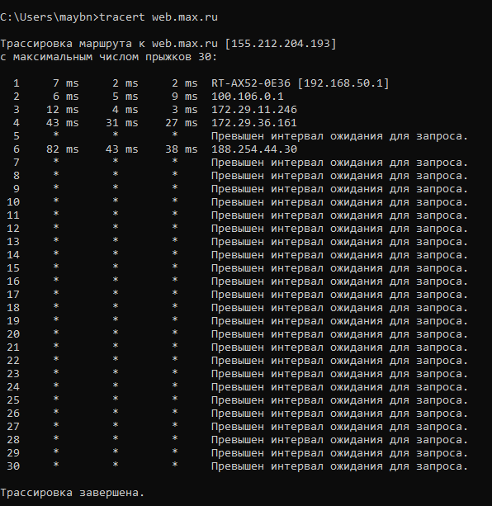
Рис. 13. Результат выполнения команды tracert web.max.ru
На скриншоте показан маршрут IP-пакетов до узла web.max.ru (IP 155.212.204.193).
Tracert — утилита трассировки маршрута. Она использует поле TTL пакета IP и сообщения об ошибках ICMP для определения маршрута от одного хоста до другого. Утилита посылает по 3 пробных эхо-пакета на каждый хост. Первый пакет отправляется с TTL=1, затем TTL увеличивается на 1 в каждом последующем пакете, пока пакет не достигнет удалённого хоста либо не будет достигнута максимальная величина TTL (по умолчанию 30). Каждый маршрутизатор уменьшает TTL на единицу; когда TTL становится равным нулю, маршрутизатор отправляет обратно сообщение ICMP «Time Exceeded». Маршрут определяется путём изучения этих сообщений.
На скриншоте видно:
- номер хопа;
- время отклика (три замера в мс);
- IP-адрес и доменное имя промежуточного маршрутизатора.
По данным трассировки:
Хоп | Узел | Время | Описание
1 | RT-AX52-0E36 [192.168.50.1] | 7 / 2 / 2 мс | Локальный роутер
2 | 100.106.0.1 | 6 / 5 / 9 мс | Шлюз провайдера
3 | 172.29.11.246 | 12 / 4 / 3 мс | Сеть провайдера
4 | 172.29.36.161 | 43 / 31 / 27 мс | Опорная сеть провайдера
5 | * | * | Превышен интервал ожидания
6 | 188.254.44.30 | 82 / 43 / 38 мс | Магистральный узел
7–30 | * | * | Превышен интервал ожидания
Первые четыре узла ответили, значит, связь с локальной сетью и провайдером есть. Шестой узел (188.254.44.30) — последний, от которого пришёл ответ. На остальных хопах (5, 7–30) стоят звёздочки и сообщение «Превышен интервал ожидания для запроса»: эти маршрутизаторы и конечный сервер, по-видимому, не отвечают на ICMP-запросы.
Вывод. Пакеты идут через локальный роутер, сеть провайдера (Ростелеком МРФ Волга) и магистральный узел 188.254.44.30, дальше узлы не отвечают. Доступность самого ресурса мы подтвердили в задании 6 ответом 200 OK.

Контрольные вопросы
1. Что такое IP-адрес и какую роль он играет в сети?
IP-адрес — это уникальный числовой адрес устройства в сети. По нему данные доставляются нужному узлу: компьютеры используют IP-адреса, чтобы отправлять и получать информацию, а маршрутизаторы — чтобы выбирать путь пакетов. Адреса распределяются иерархически: IANA, региональные регистраторы (RIR), интернет-провайдеры.
2. Какое значение имеет маска подсети и как она используется?
Маска подсети показывает, какая часть IP-адреса относится к номеру сети, а какая — к номеру узла. По маске компьютер определяет, находится ли адресат в его подсети (тогда пакет отправляется напрямую) или в другой (тогда через шлюз). Например, при маске 255.255.255.0 первые три числа адреса — это адрес сети. Маска указана в выводе ipconfig.
3. Что такое DNS и какова его функция в сети?
DNS (Domain Name System) — система доменных имён. Она преобразует имена сайтов (например, max.ru) в IP-адреса и обратно, поэтому пользователю не нужно запоминать числа. Запросы обрабатывают DNS-серверы, адрес нашего сервера указан в ipconfig /all.
4. Объясните разницу между статическим и динамическим IP-адресом.
Динамический IP-адрес выдаётся устройству на время (аренда), обычно по DHCP, и после окончания срока может смениться. Так адреса получают компьютеры, смартфоны и маршрутизаторы; отследить конкретное устройство по такому адресу сложнее.
Статический IP-адрес задаётся вручную на устройстве или администратором сети и не меняется. Его используют для серверов и сайтов, чтобы доменное имя всегда указывало на один и тот же адрес.
5. Что такое утилита ping и как она работает?
Ping проверяет, доступен ли удалённый узел. Утилита отправляет ему эхо-запросы ICMP и ждёт эхо-ответов, а затем выводит число отправленных и полученных пакетов, потери и время отклика (поле time) в миллисекундах. По умолчанию отправляется 4 пакета по 32 байта.
6. Какую информацию можно получить с помощью команды traceroute?
Tracert показывает маршрут до удалённого узла: список промежуточных маршрутизаторов, их IP-адреса и имена, а также время ответа (по три замера). Работает она через поле TTL: пакеты уходят с TTL 1, 2, 3 и так далее, а маршрутизатор, на котором TTL стал равен нулю, присылает сообщение ICMP Time Exceeded. По результату можно понять, где возникает проблема: у провайдера, в опорной сети или у удалённого хоста.
7. Что такое NAT и как он используется в сетях?
NAT (Network Address Translation) — преобразование сетевых адресов. Маршрутизатор подменяет частные адреса устройств локальной сети одним публичным адресом, когда они выходят в Интернет. Так экономятся публичные адреса, а внутренние адреса не видны снаружи.
8. Какова функция утилиты netstat?
Netstat показывает текущие сетевые соединения и прослушиваемые порты, статистику по протоколам TCP, UDP, IP и ICMP, статистику Ethernet и таблицу маршрутизации. Её используют для поиска неполадок и проверки, нет ли лишних открытых портов.
9. Что такое DHCP и как он работает?
DHCP (Dynamic Host Configuration Protocol) автоматически выдаёт устройствам сетевые настройки: IP-адрес, маску, шлюз и адрес DNS-сервера. При подключении устройство запрашивает настройки, а DHCP-сервер (чаще всего роутер) выдаёт их на определённый срок. Если получить адрес не удалось, он будет 0.0.0.0. Что выдал DHCP, видно в ipconfig /all.
10. Каковы основные команды для диагностики сетевых подключений в Windows?
ipconfig — настройки TCP/IP; ping — проверка связи; tracert и pathping — маршрут и потери пакетов; netstat — соединения и порты; nslookup — запросы к DNS; hostname — имя компьютера; getmac — MAC-адрес; netsh и systeminfo — настройка сети и сведения о системе.
11. Что такое TCP и UDP, и в чем их основные различия?
TCP работает с установлением соединения и гарантирует доставку и порядок пакетов, поэтому на нём работают HTTP, почта и передача файлов. UDP работает без соединения: он быстрее, но доставку не гарантирует, его используют для звонков, видео и DNS-запросов. Для HTTP обычно применяется TCP, порт 80.
12. Как использовать утилиту nslookup для проверки DNS?
Nslookup отправляет запрос DNS-серверу и показывает IP-адрес по имени домена или имя по IP-адресу. Например, nslookup max.ru выводит адреса сайта и DNS-сервер, который ответил. Если ping по IP-адресу проходит, а по имени нет, проблема в DNS.
13. Что такое MAC-адрес и где он используется?
MAC-адрес — аппаратный адрес сетевого адаптера, который задаётся при производстве и уникален. Он используется в локальной сети для доставки кадров между устройствами, а администраторы по нему разрешают или запрещают доступ к сети. Посмотреть его можно командой getmac или в строке «Физический адрес» в ipconfig /all.
14. Как работает утилита whois и для чего она применяется?
Whois — служба, которая показывает регистрационные данные домена или IP-адреса: кто владелец, когда домен зарегистрирован и когда истекает регистрация, контактные данные. Используется, чтобы узнать, кому принадлежит ресурс, и при спорах по доменам.
15. Что такое маршрутизация и как она осуществляется в сети?
Маршрутизация — выбор пути, по которому данные идут от отправителя к получателю через промежуточные узлы сети. Маршрутизатор смотрит на IP-адрес назначения, находит подходящую запись в таблице маршрутизации и передаёт пакет дальше. Путь можно посмотреть командой tracert; часть маршрутизаторов молча отбрасывает пакеты с истёкшим TTL и в трассировке не видна.
16. Каковы основные типы сетевых протоколов? Приведите примеры.
TCP и UDP — транспортные протоколы; IP и ICMP — сетевые (адресация и служебные сообщения); ARP — определяет MAC-адрес по IP-адресу; HTTP и HTTPS — передача веб-страниц; DNS — преобразование имён в адреса; DHCP — автоматическая выдача настроек; NetBIOS — имена компьютеров в локальных сетях Windows.
17. Что такое «шум» в контексте сетевой передачи данных?
Шум — это помехи, которые искажают сигнал при передаче данных: электромагнитные наводки, плохой кабель, перегруженный канал. Из-за шума часть пакетов теряется или приходит с ошибками, их приходится передавать заново, и скорость сети падает.
18. Какова роль сетевых интерфейсов в компьютере?
Сетевой интерфейс подключает компьютер к сети. У каждого интерфейса есть MAC-адрес, IP-адрес, маска, шлюз и другие настройки, их можно посмотреть в ipconfig /all. Кроме того, есть интерфейс обратной связи с адресом 127.0.0.1 (IPv4) и ::1 (IPv6), с его помощью проверяют стек TCP/IP на самом компьютере.
19. Что такое «ping» и как его можно использовать для проверки доступности узла в сети?
Ping — диагностическая утилита, которая проверяет связь и задержку между двумя узлами. С её помощью по очереди проверяют стек TCP/IP (ping 127.0.0.1), добавление своего компьютера в сеть (ping своего IP-адреса), работу шлюза (ping IP-адреса шлюза) и связь с удалённым хостом (ping его IP-адреса или имени). Именно так мы делали в задании 6.
20. Какова разница между локальной и глобальной адресацией в сети Интернет?
Локальные адреса работают внутри сети и снаружи не видны, например частные адреса 192.168.x.x и адрес обратной связи 127.0.0.1. Глобальные (публичные) адреса уникальны в Интернете, их выдаёт провайдер, и по ним к устройству можно обратиться из любой точки. Обычно публичный адрес получает маршрутизатор, а устройства за ним используют частные.

